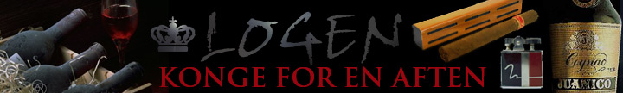
Espresso istærte

Dato: 1-11-2014
Vin serveret til: Kaffe serveret

Hovedingredienser
  - Kiksebund med chokolade
  - Espresso is
  - En springform, O 24 cm

Kiksebund med chokolade
  - 250 g Digestive-kiks
  - 150 g smør
  - 50 g mørk chokolade

Espresso is
  - 1 spsk. instant kaffepulver
  - 4 dl piskefløde
  - 2 æggeblommer, pasteuriserede
  - 1 dl flormelis

Hindbær coulis
  - 250 gram frosne hindbær
  - 2-3 spsk. flormelis
  - Lidt vand (ca.. 1 spsk.)

Tilberedning
Kiksebund med chokolade
Beklæd springformen med bagepapir. Knus kiksene fint, fx ved at lægge dem i en frysepose og slå på dem med en kagerulle. Smelt smørret i en kasserolle ved svag varme, og lad det køle lidt af.
Hak chokoladen fint. Bland kiks, smør og chokolade grundigt i en skal, og pres blandingen ned i bunden af springformen i et jævnt og glat lag. Stil formen i køleskabet, mens du laver iscremen.
Espresso is
Kom kaffen i en kop, og knus den til fint pulver med bagsiden af en ske. Bland fløde og den knuste kaffe i en skal, og pisk det til let kaffeflødeskum med en elpisker. Pisk æggeblommer og flormelis sammen i en anden skal med elpiskeren. Vend forsigtigt kaffeflødeskummet i med en ske, så du far en jævn og luftig iscreme. Fordel iscremen oven på kiksebunden i formen. Dæk den med husholdningsfilm, og stil den i fryseren i mindst 4 timer, gerne til næste dag.

Hindbær coulis
Bring hindbær, flormelis og meget lidt vand i kog i få minutter. Den kogte coulis blendes og sies efterfølgende og sættes i køleskab.
Servering
Tag espresso-istærten ud af fryseren 20 minutter for servering. Pynt den med hindbær coulis.

